**O que é Git e GitHub?**

**Git : Chamado de repositório local, Usado para manter várias versões do software no computador.**

**GitHub: Chamado de repositório remoto, Usado para fazer o backup das versões na nuvem de forma gratuita.**

**Para Gerar QR Code de um site**

[**https://www.qr-code-generator.com/**](https://www.qr-code-generator.com/)

**Imagens de Fundo**

 body{

            background-image: url('imagens/wallpaper003.jpg'); /* uma forma de colocar imagem de fundo no site todo, usando o body */

        }

div#q3{

            background-image: url('imagens/pattern004.png'); /* uma forma de colocar imagem de fundo em uma div */

        }

**Imagens que se repetem no fundo**

background-size: 100px 100px; /*para defenir o tamanho de fundo da imagem OBS: Ela fica fixa e não se adapta ao tamanho de tela, e se for menor que o tamanho da div, ela vai ficar se repetindo para preencher todo o espaço da div, caso a imagem seja menor que ela*/

background-repeat: no-repeat; /* para a imagem não se repetir até preencher toda a div */

background-repeat: repeat-x; /* para a repetição ser da esquerda para a direta -----🡪 apenas 1 linha */

background-repeat: repeat-y; /* para a repetição ser de cima para baixo, como uma torre */

**Configurando a posição da imagem de fundo do site**

div#q1{

            background-position: left top; /* para o ponto de partida ser da esquerda para o topo */

        }

        div#q2{

            background-position: left center; /* para o ponto de partida ser da esquerda para o centro */

        }

        div#q3{

            background-position: right bottom; /* para o ponto de partida ser da direita para baixo */

        }

        div#q4{

            background-position: center center; /* para o ponto de partida ser centralizado */

        }

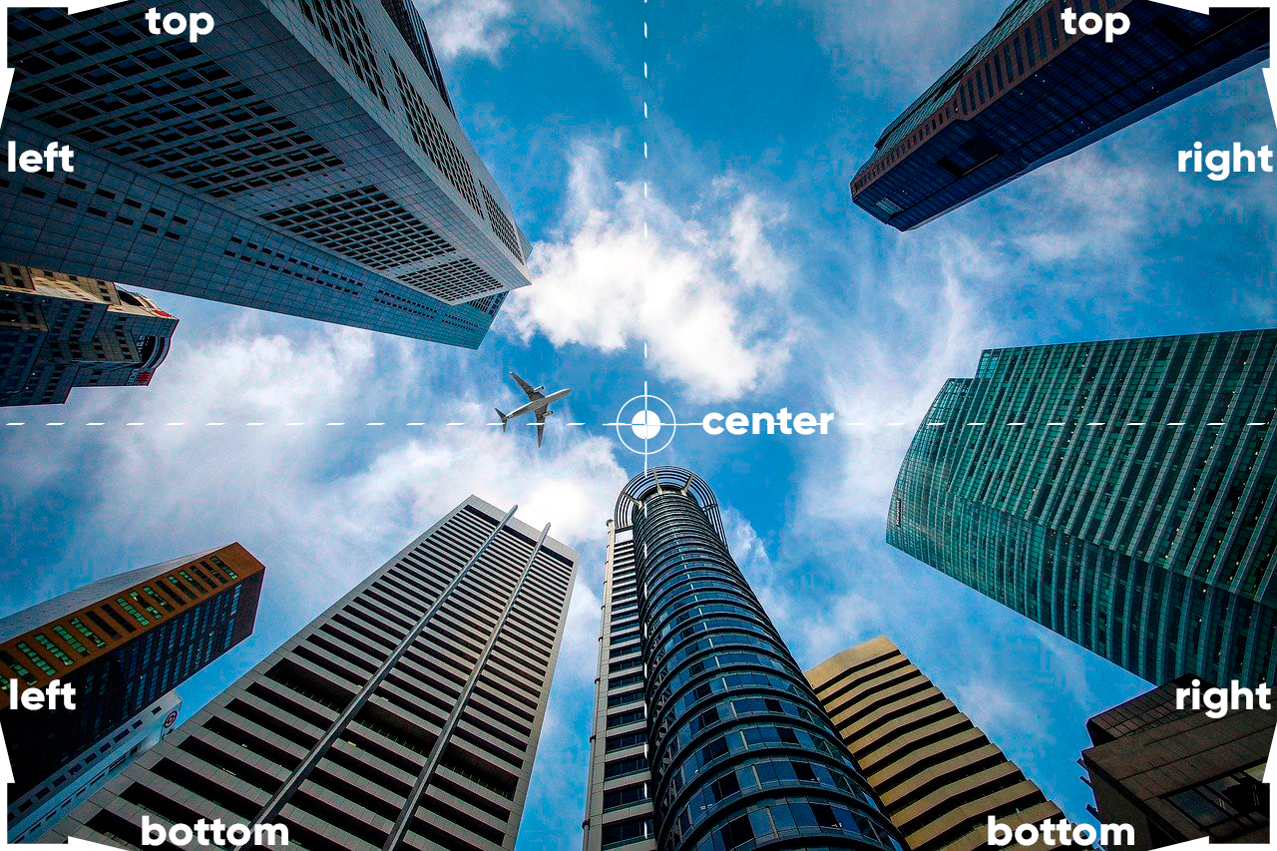

body{

            height: 97vh; /* para o body ficar no tamanho de toda a tela */

**Mudando o tamanho da imagem de fundo do site**

background-size: contain; /* serve para imagem ficar 100% exibida, mas tem alguns problemas, acaba aparecendo algumas barras aos lados*/

background-size: 100% 100% ; /* ele completa toda a tela, porém quando vai diminuindo, a imagem vai achatando */

background-size: cover ; /* significa cobrir a tela inteira com a imagem, porém, ele não exibe a imagem toda, dependendo do tamanho que estiver o navegador e da uma picotadinha na imagem as vezes */

**Para usar Shorthand em Background**

/* Shorthand - background

               color > image > position > repeat > [size] > attachment

OBS: [size] Ainda não funciona nos navegadores, é preciso declara-lo separadamente sozinho

            */

**Centralização vertical de caixas**

  #container{

            background-image: url('imagens/target001.png');

            background-size: 100% 100%; /* para o ser 100% de largura e altura */

            position: relative; /* já é o padrão */

            height: 95vh; /* para o container ocupar 95% da tela */

            padding: 10px;

            background-color: purple;

        }

        #conteudo{

            background-image: url('imagens/target001.png');

            background-size: 100% 100%; /* para a imagem ocupar 100% da tela em altura e largura */

            position: absolute; /* Após usar a position absolute, é possível usar left e top, com pix ou %, para posicionar o conteúdo de um jeito específico */

            height: 200px; /* altura do conteúdo */

            width: 400px; /* largura do conteúdo */

            background-color: yellow;

            left: 50%; /* para conteúdo ficar 50% a esquerda */

            top: 50%; /* para o conteúdo ficar 50% no topo */

            transform: translate(-50%, -50%); /* para o conteúdo ficar centralizado no meio, usando valores negativos para ir para left e para top */

        }

**https://professorguanabara.github.io/projeto-cordel/**